
Авторизованный центр Trace Mode 6

TRACE MODE 6
SOFTLOGIC SCADA/HMI
Интегрированная платформа для управления производством

ХT-6-T-RU РАСШИРЕННЫЙ КУРС РАЗРАБОТКИ АСУТП В TRACE MODE 6

Занятие девятое

Москва, 2014
AdAstra Research Group, Ltd.

ЗАНЯТИЕ ДЕВЯТОЕ

Резервирование
Цель занятия – произвести реконфигурацию проекта regul.prj и выполнить резервирование узла операторской станции RTM_2.

Реконфигурация проекта
Выполним подключение модулей удаленного ввода/вывода I-7017 и I-7044 к последовательному порту СОМ4 контроллера XPAC. Для этого перенесем группы СОМ-порты, I7017#1 и I7044#2 из узла RTM_2 в узел EmbeddedRTM_1. Перенос осуществляется с помощью механизма drag’n’drop с удерживаемой в нажатом состоянии клавишей Shift. Группы I7017#1 и I7044#2 будем переносить во вновь созданную в узле EmbeddedRTM_1 группу I7000:

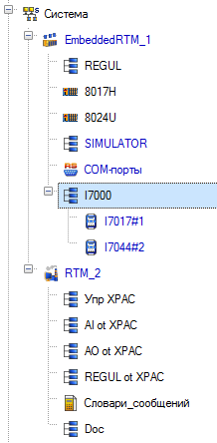

Изменим в узле EmbeddedRTM_1 номер последовательного порта с COM1 на COM4, а в слое Источники/Приемники групповым образом настроим оба модуля на работу с последовательным портом СОМ4, указывая индекс порта - 3:
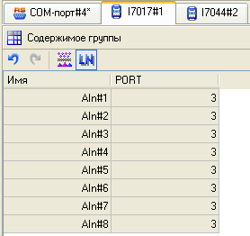
Таким образом, вся аппаратура ввода/вывода подключена к контроллеру XPAC.

Создание и конфигурирование системных переменных
Создадим в слое Источники/Приемники группу Диагностика_и_сервис:
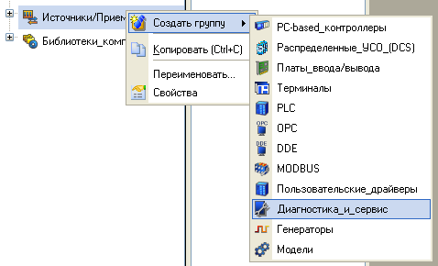

в ней – подгруппу Системные:

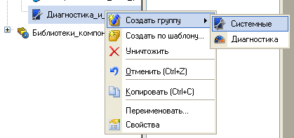

В подгруппе Системные выполним создание и настройку переменной @Status:

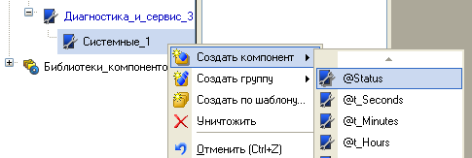

Двойным щелчком ЛК откроем ее на редактирование и изменим имя на Status_Contr:
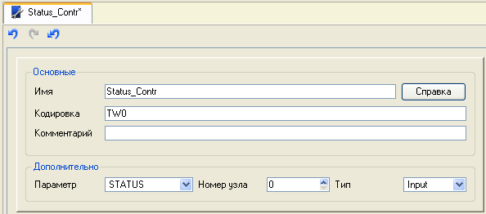
Номер узла 0 указывает на индивидуальный номер узла контроллера WinPAC в проекте, а тип переменной Input – на то, что она будет отображать текущее состояние данного узла: 0 – не работает (NO), 1 – запускается (START), 2 – работает в нормальном режиме (WORK), 3 – в подчиненном (TRACE), 4 – в состоянии ожидания (WAIT), 5 – останавливается (STOP).
- Если указать в качестве номера узла 10000, то связанный с данной системной переменной канал будет индицировать статус того узла, в базе каналов которого он размещен.
Далее создадим аналогичную переменную с именем Status_MAIN для узла операторской станции RTM_2:
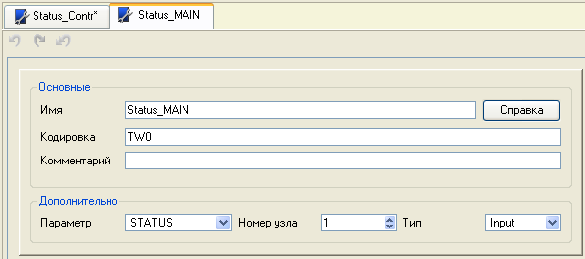
и такую же переменную для будущего резервного узла операторской станции с именем Status_HOT, настроив ее на номер узла 2:
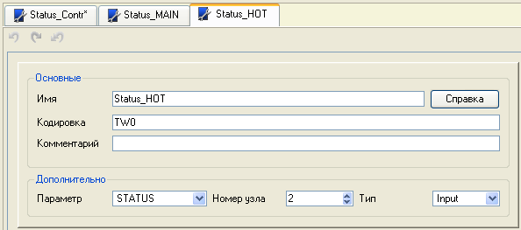
Для всех узлов создадим переменные, индицирующие IP-адреса сетевых адаптеров, с именами IP_Contr, IP_MAIN и IP_HOT:
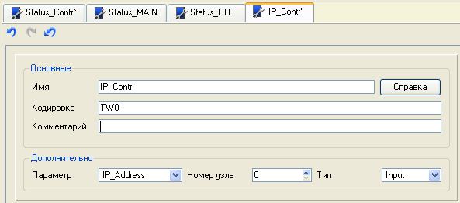
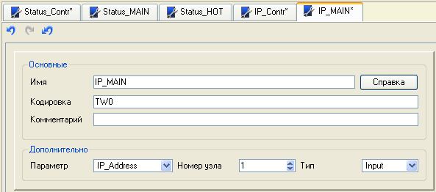
и
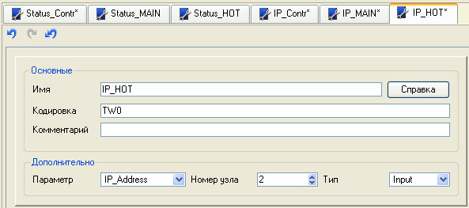
Для реализации возможности принудительного переключения статуса узла создадим для узлов 1 и 2 системные переменные типа Output - CONTROL_MAIN и CONTROL_HOT:
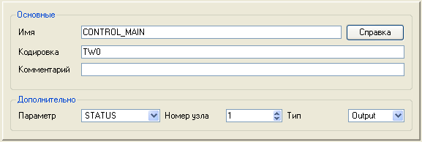
и
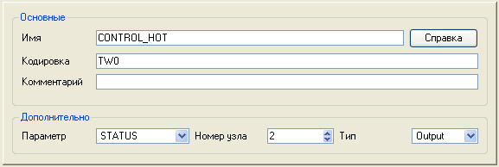

Создание системных каналов в узле RTM_2
Воспользуемся механизмом drag’n’drop для автопостроения каналов, связанных с созданными системными переменными в узле RTM_2, перенеся группу Системные_1 из слоя Источники/Приемники в корневую группу узла RTM_2:
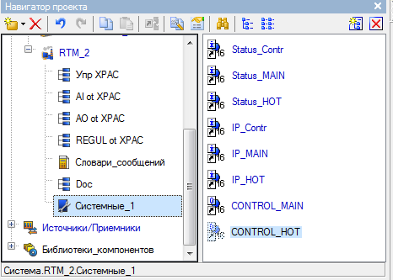
- Нужно изменить класс созданных каналов с Float на HEX16 путем выставления флага HEX в свойствах всех каналов группы Системные_1.
Сделаем группу Системные_1 загружаемой.
Выполним синхронизацию на старте и в реальном времени для всех каналов типа OUTPUT Уст_ХХХ, находящихся в группе Упр XPAC. Поскольку данные каналы не имеют привязок к аппаратуре ввода/вывода, создадим в слое Источники/приемники группу Генераторы, в ней – одиннадцать компонентов Источник, которые и привяжем к каналам группы Упр XPAC.
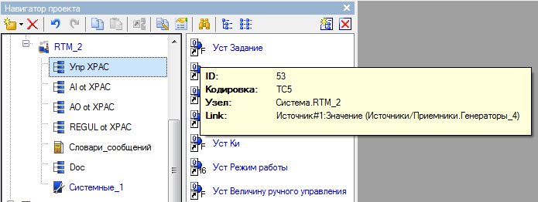

Для определения процедуры синхронизации каналов в реальном времени откроем на редактирование группу Упр_WinPAC и выставим для всех каналов атрибут Дамп как Синхр:
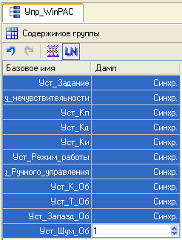

На этом подготовительная работа завершена.

Создание резервного узла
Для создания резервного узла для операторской станции RTM_2 выберем ее в дереве проекта и с помощью контекстного меню выполним данную операцию:
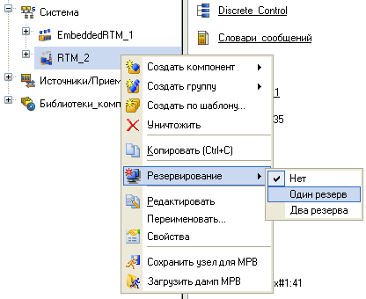
В результате будем иметь:
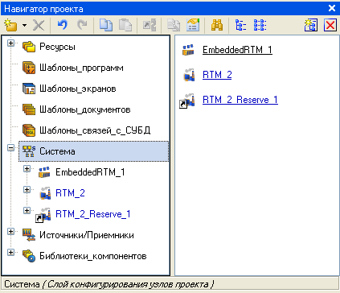

Откроем на редактирование созданный резервный узел и настроим для него сетевой адаптер и, если это необходимо, период пересчета, а так же IP-адрес и код проекта:
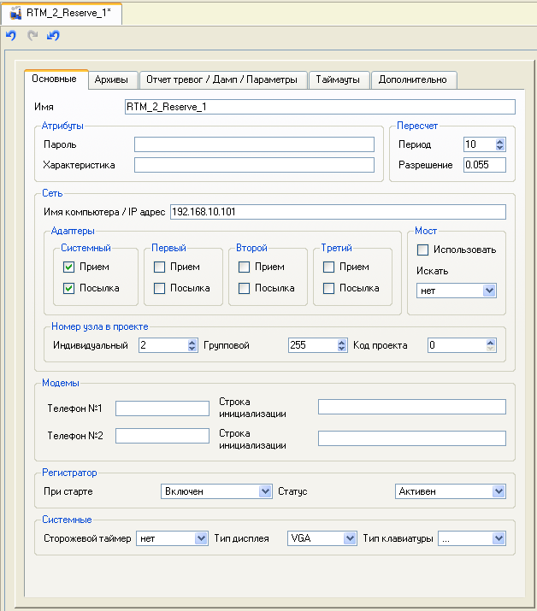
Во вкладке Архивы выполним следующие настройки:
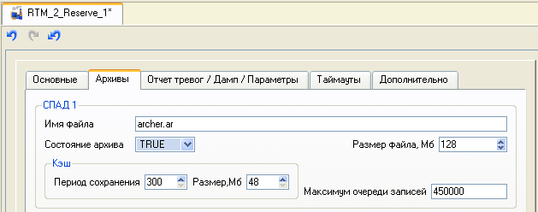
Во вкладке Отчет тревог/Дамп/Параметры:
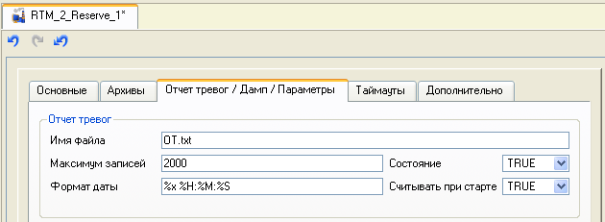

Ну и поскольку и узел RTM_2 и узел RTM_2_Reserve_1 могут находиться в состояниях WORK и TRACE (в зависимости от того кто первым будет запущен), то для обоих узлов необходимо разрешить процесс синхронизации данных в состоянии TRACE. Для этого в бланках Отчет тревог/Дамп/Параметры взведем в состояние «1» 12-ый бит системной переменной @Input_Output:

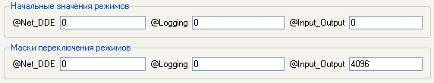

Остальные настройки для узла RTM_2 и RTM_2_Reserve_1 оставим заданными по умолчанию, т.е. переключение статуса резервного узла из состояния TRACE в состояние WORK будет осуществляться автоматически в случае отсутствия в сети основного партнера по резерву через 20 секунд. В свою очередь, узел операторской станции (RTM_2 или RTM_2_Reserve_1), стартующий первым будет основным партнером по резерву, стартующий вторым узел – горячим резервом.
Сохраним внесенные изменения в проект с помощью иконки и затем выполним процедуру подготовки проекта к запуску в реальном времени – .

- Запуск узлов необходимо производить под управлением мониторов реального времени Double Force RTM.

Контрольные вопросы
Выберите и отметьте правильный вариант ответа:
Вопрос 1. Резервирование производится для следующего типа узла:
а. MicroRTM; 
б. RTM; 
в. Для всех типов. 

Вопрос 2. В TRACE MODE 6 может использоваться:
а. встроенный алгоритм переключения на резерв; 
б. пользовательский алгоритм; 
в. возможны оба варианта. 

Вопрос 3. Способ синхронизации данных в архивах задается:
а. в бланке редактирования узла; 
б. с помощью системной переменной RTM_Parameter; 
в. возможны оба варианта. 

AdAstra Research Group, Ltd

Россия, Москва, 107076, а/я 38

Тел. (495) 771-71-74

Факс (495) 518-98-46

E-mail: adastra@adastra.ru
http://www.adastra.ru

